Шевлякова Светлана Викторовна
Учитель начальных классов
Муниципальное бюджетное общеобразовательное учреждение
«Верх-Кучукская средняя общеобразовательная школа»,
Шелаболихинский район
Алтайский край

Развитие творческих способностей учащихся
начальной школы
на уроках технологии

Я работаю в сельской школе . И за время своей работы много раз приходилось сталкиваться с трудностями при проведении уроков трудового обучения. Не все дети могут на урок приготовить требуемый материал, тот который нужен по программе. И поэтому программу приходиться редактировать, составлять для своего класса исходя из тех условий, в которых мы живем.
На родительских собраниях я знакомлю родителей с программой и прошу заранее приготовить требуемый материал для уроков труда. В школьных условиях на уроках для аппликации используем не только цветную бумагу и ткань, но и такой материал, как древесина (брусочки), еловые и сосновые шишки, корни деревьев и кустарников, жёлуди, семена клена, птичьи перья, солома, береста и другой бросовый материал.
Даю советы родителям: дети младшего школьного возраста с большим желанием строят замки и крепости из снега и мокрого песка или кубиков, забивают гвозди, с не меньшим старанием они рисуют карандашами, красками и мелом. Родители должны всегда поддерживать, а не тормозить эти естественные потребности детей. Воспитание у детей устойчивого интереса к труду, желание понять красоту окружающего мира начинается именно в семье. Наиболее эффективным помощником в этих вопросах может стать работа с аппликацией.
Выполнение аппликаций приносит большую пользу детям. Она развивает у них глазомер, вырабатывает усидчивость, трудолюбие. Понятие о симметрии и ритмичности.
Мы с детьми и сами собираем природный материал.
Перед тем как совершить экскурсию в природу, напоминаю учащимся о бережном отношении к природе. Природа- это наше богатство, как материальное, так и моральное. Каждый человек обязан заботиться о сохранности растительного животного мира нашей планеты.
Аппликация из листьев.
Безграничен творческий простор детей в этом виде трудовой деятельности. Необходимый материал можно найти возле дома, школы. Собранные листья сортируем и сушим. Аппликации из листьев выполняем на белом или цветном фоне.
Аппликация из соломы.
Как поделочный материал солому используют давно.
Солома- это стебель злаковых растений, полый внутри, легко обрабатываемый материал. Для аппликации используем солому пшеницы, ржи, овса. Заготовку производим, когда родители завезут солому для хозяйственных нужд. Выбираем ровные стебли, не смятые, не подгнившие. Отрезаем узлы и кладем в широкий сосуд с горячей водой для распаривания на 1,5 -2 часа. Когда солома станет мягкой, трубочку разрезают вдоль и разглаживают горячим утюгом на сложенной в несколько раз газете.
Глядя на готовые поделки, кажется, что аппликация из соломки – трудный вид работы. Это не совсем так. Технология наклейки соломенных полос - важнейший этап работы. Вначале намечаем объект поделки, т.е. создаем эскиз аппликации. Цветовые оттенки можно показать, накладывая соломенные ленты в различных направлениях. Когда подготовлен эскиз, его переносим на бумагу. Для аппликации используем клей ПВА. Клеем смазываем бумагу, на которую затем накладываем, полоски в направлении, предусмотренном эскизом. Полоски тщательно подгоняем, чтобы между ними не было просветов. Концы полосок должны выходить за контурные линии. Так подготавливают фрагменты рисунка. Потом поворачивают заготовку на изнаночную сторону и по контурной линии обрезают ножницами лишнюю бумагу вместе с соломкой. Этим достигается хорошее качество работы, линии получаются ровными, аккуратными. Для основы берут темный фон. Хорошо контрастирует соломка с черной бархатной бумагой, однако можно взять и другой цвет.
Аппликация из бересты.
Наружную часть коры березы называют берестою.
В Древней Руси бересту использовали для письма - берестяные грамоты. Это были письма и документы 11 – 15вв. Впервые берестяные грамоты были обнаружены в 1951г. В Новгороде. Потом их нашли в Смоленске, Пскове, Витебске, в Старой Руссе. На специально подготовленной бересте буквы процарапывались острой костяной или металлической палочкой (писало). Берестяные грамоты имели самое различное содержание: частные письма, протесты крестьян против хозяев, политические новости и др.
Издавна изделия из бересты занимали значительное место в хозяйстве и промыслах поселенцев севера России. Особенно широко было распространено берестяное искусство в
Вологодской и Велико – Устюгской областях. Для сбора бересты портить живые деревья ни в коем случае нельзя. Заготавливаем бересту на свежеспиленных деревьях. Со спиленного дерева бересту снимают, пока бревно еще не высохло и кора у него эластичная, не слишком жесткая. Снятую кору сразу же обрабатывают и складывают под пресс. Выбранные участки бересты обрабатывают ножом или шкуркой, счищая всю наружную, белую сторону и освобождая кору от слоев грязи и наростов. Молодую бересту и свежее снятую можно не парить, а лишь чуть смочить.
Очень красиво получаются ажурные аппликации из натуральной или окрашенной черной тушью бересты. Аппликации можно делать самые различные. Обычно пользуются рисунками для аппликации из бумаги. Вырезают детали хорошо отточенными обычными, а где нужно и маникюрными ножницами. Чтобы берестяные детали хорошо приклеивались к изделию из бересты, надо подготовленный материал наклеить до вырезания на бумагу. После этого листы просушивают под прессом, наносят выбранный рисунок, вырезают и потом уже наклеивают по намеченному эскизу. Хороши берестяные аппликации силуэтного типа ( неокрашенные ) на фоне черной бархатной бумаги.

Работа 1.
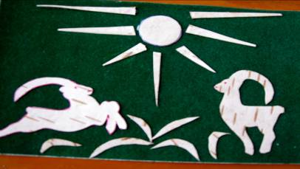

Работа 2
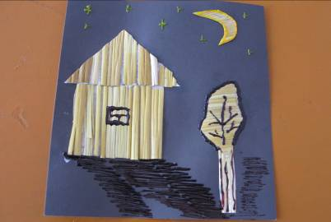

Работа 3

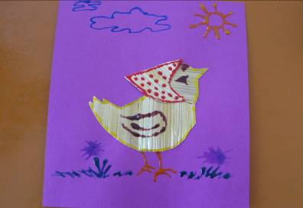

Работа 4

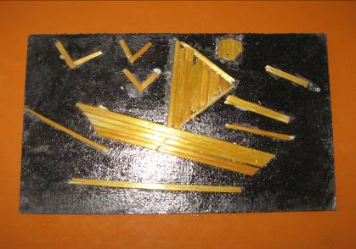

Работа 5

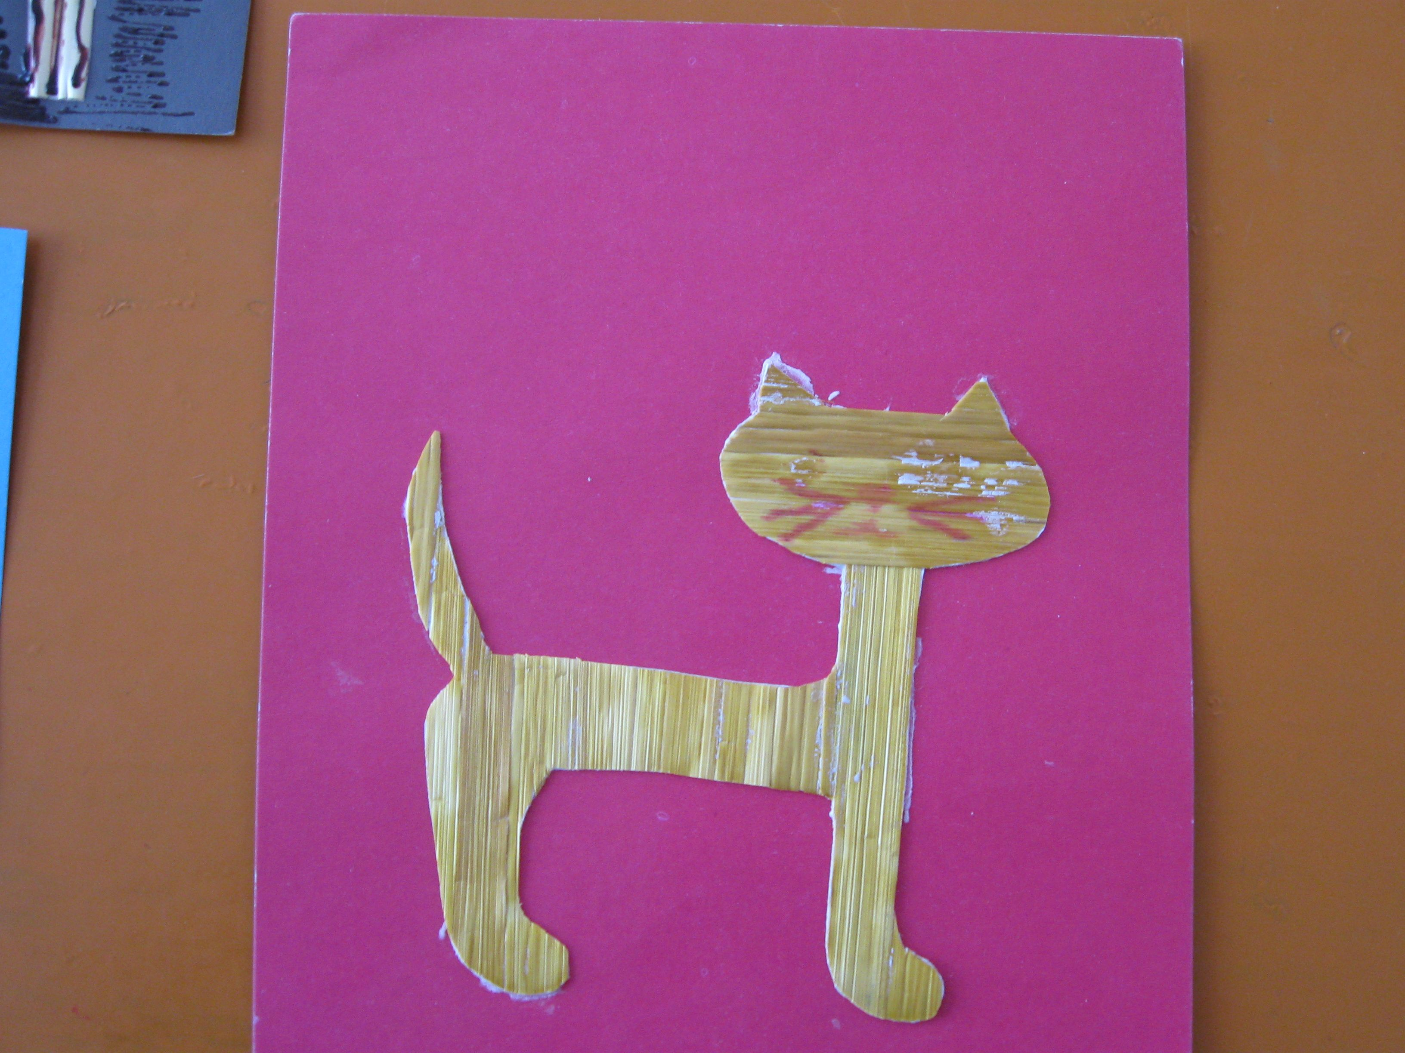

Работа 6

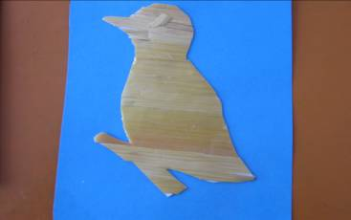

Работа 7
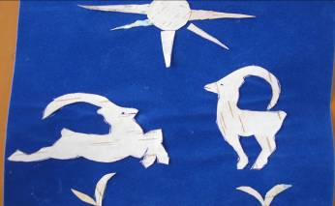

Выставка работ
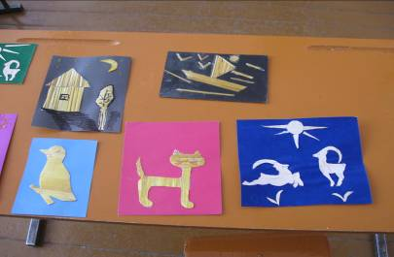

Используемая литература: И.К. Щеблыкин. Аппликационные работы в начальных классах.

